Пожарная безопасность в период голосования на территории Колпинского района.
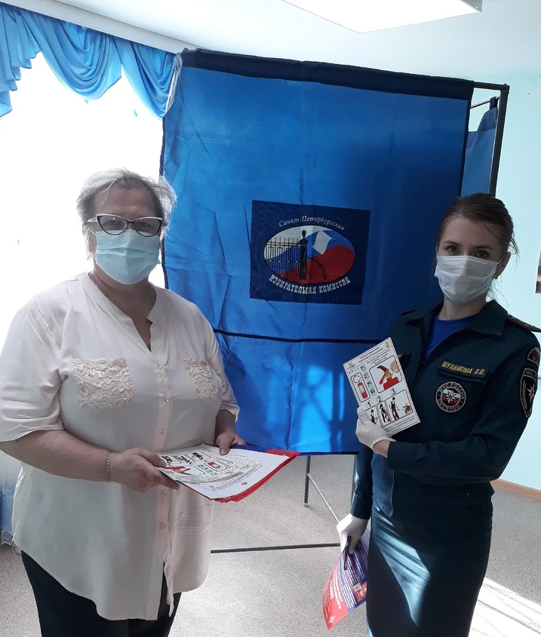
На период голосования по поправкам в Конституцию сотрудники МЧС дежурят на всех участках.
Дополнительно инструктируется дежурный персонал объекта по действиям в случае возникновения чрезвычайной ситуации или пожара, а также проводится инструктаж с представителями УИК о соблюдении требований пожарной безопасности и действиям в случае загораний и иных происшествий.
Будьте внимательны, соблюдайте правила пожарной безопасности!
Управление по Колпинскомй району.

